Einhangstutzen - SX - Sonderfarbe kastenförmig / Kastenrohr 250 / 80x80
GRÖMO

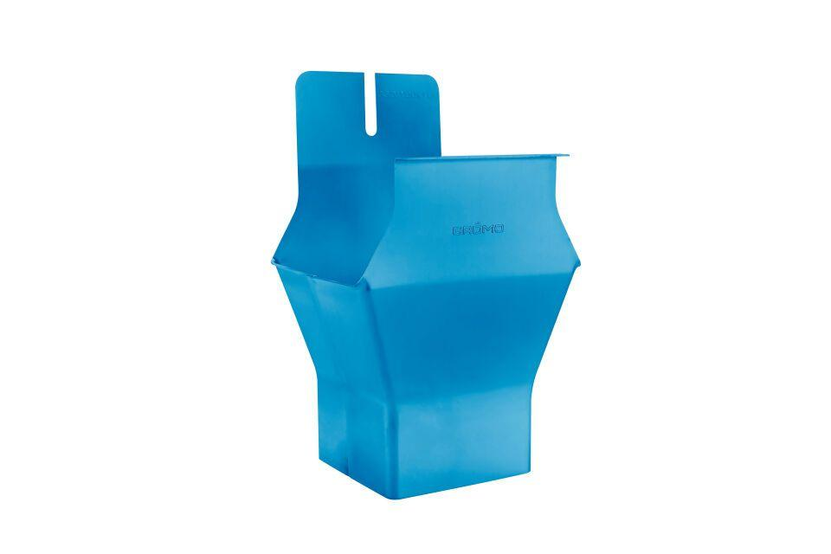Eigenschaften
GTIN:
4043706823302
HAN:
82330
Farbton
nach RAL-Farbkarte
Form
eckig
Oberfläche
beschichtet
Werkstoff
Aluminium
Nennweite DN
80,00 - 250,00
Hinweis
Gelötet

